Консультация для родителей

Правила чтения детям книг

Чтобы чтение приносило удовольствие и реальную пользу, нужно придерживаться простых, но важных правил:
- Если ваш малыш не хочет слушать, то не нужно его заставлять, так как это не принесёт никакой пользы. Взаимное чтение книг должно приносить максимум удовольствия, а не быть непосильной ношей.
- Не злоупотребляйте временем! Как правило, маленьким деткам в возрасте от года до трёх читают в среднем до десяти минут, в возрасте от трёх до пяти лет – 15-20 минут подряд. Хочу заметить, что это средние показатели, а никак не нормативы. Вы должны подстраиваться под потребности вашего ребёнка.
- Чтение книги ребёнку на ночь должно приносить взаимное удовольствие. Если вы себя попросту заставляете читать, чтобы выполнить ежедневный план, это не принесёт никакого удовольствия вашему ребёнку. Известно, что малыш очень чувствует эмоции своих родителей, поэтому чтение книги должно происходить при самых положительных настроях и должно приносить максимум удовольствия.
- Выбирая книги, ориентируйтесь на предпочтения вашего ребёнка.
- Не выбирайте страшных книг, будоражащих воображение.
- Читая каждый день книги своему ребёнку, вы способствуете расширению его знаний и словарного запаса.
- Рекомендуется чтение книг обоими родителями, что способствует становлению тесного душевного контакта ребёнка как с мамой, так и с папой.
- Читайте книгу медленно, выразительно, стараясь максимально передать эмоции действующих героев и обстановки.
- Не заменяйте живое чтение «сухими безжизненными» аудиокнигами.

Итак, вместо колыбельной
Когда время колыбельных позади, когда малыш уже взрослый и не очень на помощь в формировании и закреплении тесного контакта в цепочке «мать-дитя-отец» играет процесс чтения детям книг на ночь. Посвящая такому эмоциональному контакту со своим ребёнком всего 20-30 минут в день, вы сеете зерно чистых и доверительных отношений со своим ребёнком в далёком будущем.

Консультация для родителей

Как стать родителем читающего ребенка

«Основная задача взрослых –
открыть в ребенке талант читателя»
С.Я.Маршак
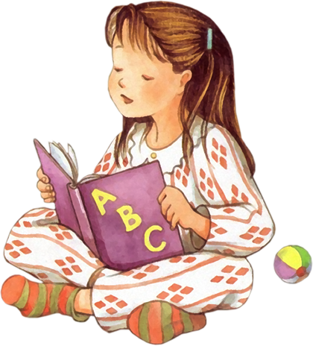

Подавайте ребенку пример, читая книги, газеты, журналы.
Родители очень огорчаются, если их ребенок не любит книги и не хочет читать, но при этом не догадываются, что причина этого кроется в них самих.
Читайте с ребёнком каждый день.
Добрая традиция – чтение вслух оставляет воспоминания на всю жизнь. Читайте друг другу по очереди. Читайте ребёнку перед сном.
Выбирайте для чтения книги, которые интересны ребёнку, а не Вам.
Читайте книги, описывающие ситуации, которые встречаются в его жизни – например, книжка о природе будет воспринята на «ура», если ребёнок перед этим побывал в лесу.
Окружайте ребёнка книгами.
Если ребёнок живёт в окружении книг, они становятся обязательной частью его жизни. Подпишите ребёнка на детский журнал – он должен привыкнуть, что ежемесячно будет получать замечательный подарок, поскольку чтение доставляет удовольствие.
Читайте медленно и громко.
Не спешите, добавьте драматичности и выражения Вашему голосу. Задавайте вопросы о прочитанном. Делайте паузы в чтении, чтобы ребёнок мог спросить вас о непонятных местах и обдумать прочитанное.
Читайте книги снова и снова.
Дети любят перечитывать любимые истории, потому что они знают, что произойдёт с героями дальше. Вы можете записать своё чтение на магнитофон, чтобы ребёнок мог прослушать любимую книжку тогда, когда он этого захочет.
Не давите на ребёнка.
Ребёнок иногда может не хотеть читать. Не заставляйте его делать это - чтение должно быть удовольствием, а не обязанностью.
Разрешайте ребёнку самому выбирать книги в магазине или библиотеке.
Показывайте свою заинтересованность.
Обязательно слушайте, как ребёнок читает сам, он должен чувствовать интерес старших. Если ребёнок увлёкся какой-то темой (приключения, книги о животных и т.п.) или автором, предложите ему нужную литературу.

